

Appel à candidatures en vue de la délivrance d’autorisations d’occupation temporaire sur le domaine public portuaire

LA MADRAGUE DE GIENS
HYERES LES PALMIERS

AVIS D’APPEL A CANDIDATURES

Plans de situation

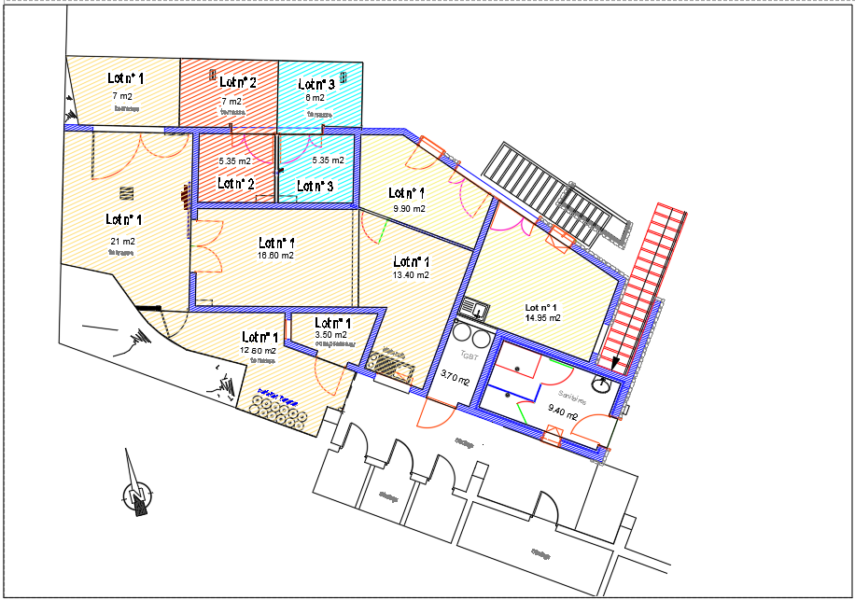
PORT DE LA MADRAGUE Plan de situation Rez de chaussée du bâtiment du port
Accès capitainerie

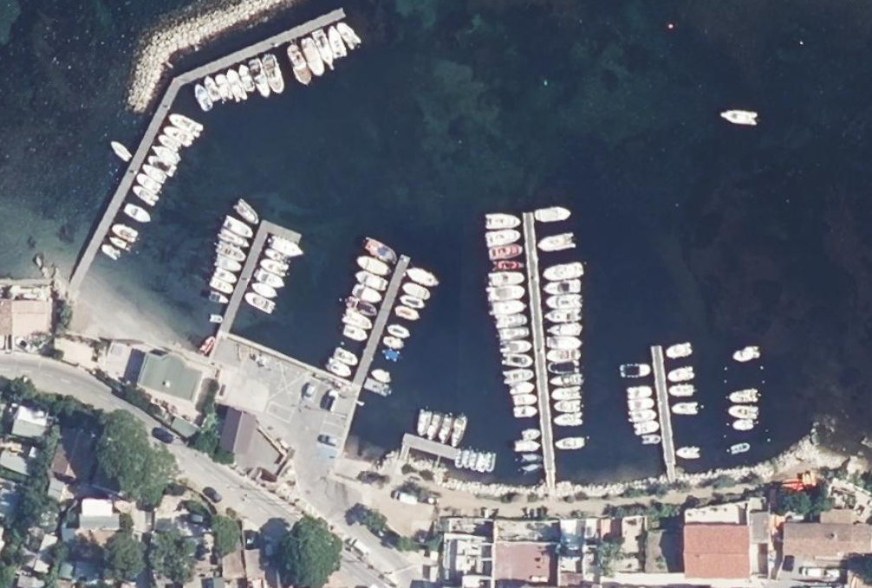
PORT DE LA MADRAGUE
Lots n° 1,2 et 3 au rez de chaussée
PORT DE LA MADRAGUE Lot n°4

ANNEXE Projet de Convention d’occupation

